
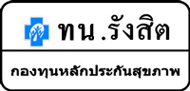

รายงานผล
โครงการส่งเสริมสุขภาพช่องปากในเด็กเล็ก และเด็กก่อนวัยเรียน
ประจำปีการศึกษา 2565
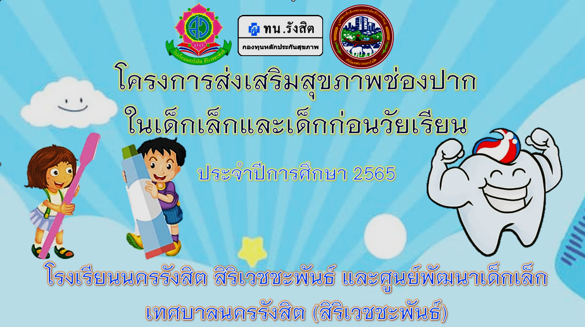

โรงเรียนนครรังสิต สิริเวชชะพันธ์
สังกัดกองการศึกษา เทศบาลนครรังสิต

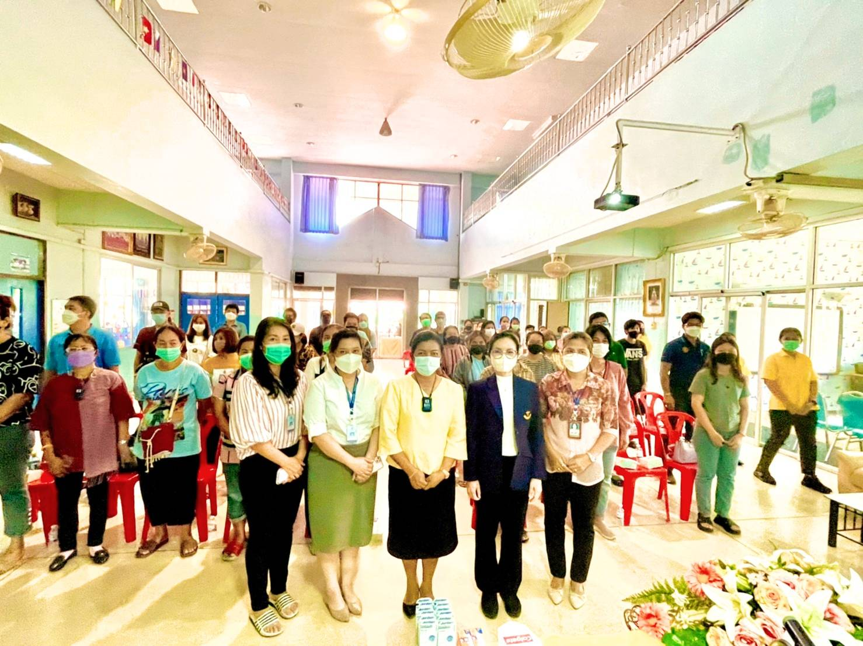
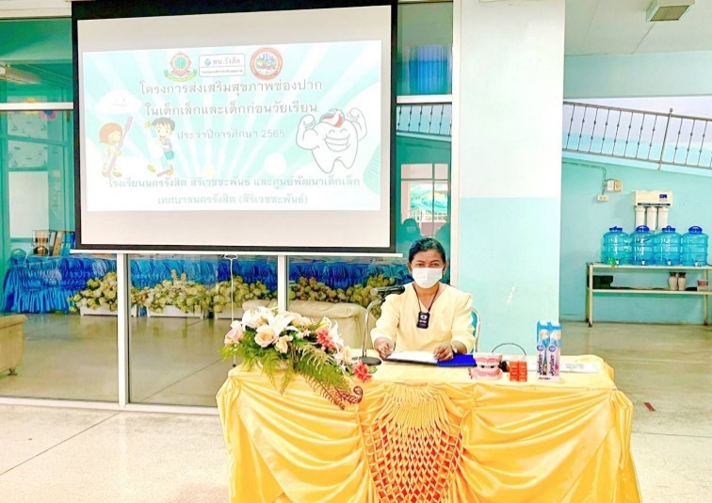

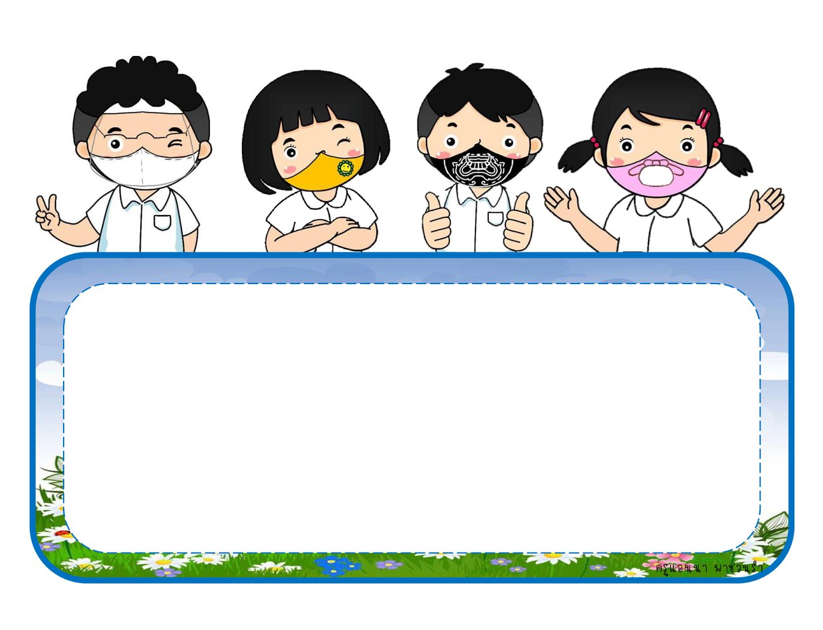

ภาพกิจกรรม
โครงการส่งเสริมสุขภาพช่องปากในเด็กเล็กและเด็กก่อนวัยเรียน

ภาพกิจกรรม
โครงการส่งเสริมสุขภาพช่องปากในเด็กเล็กและเด็กก่อนวัยเรียน
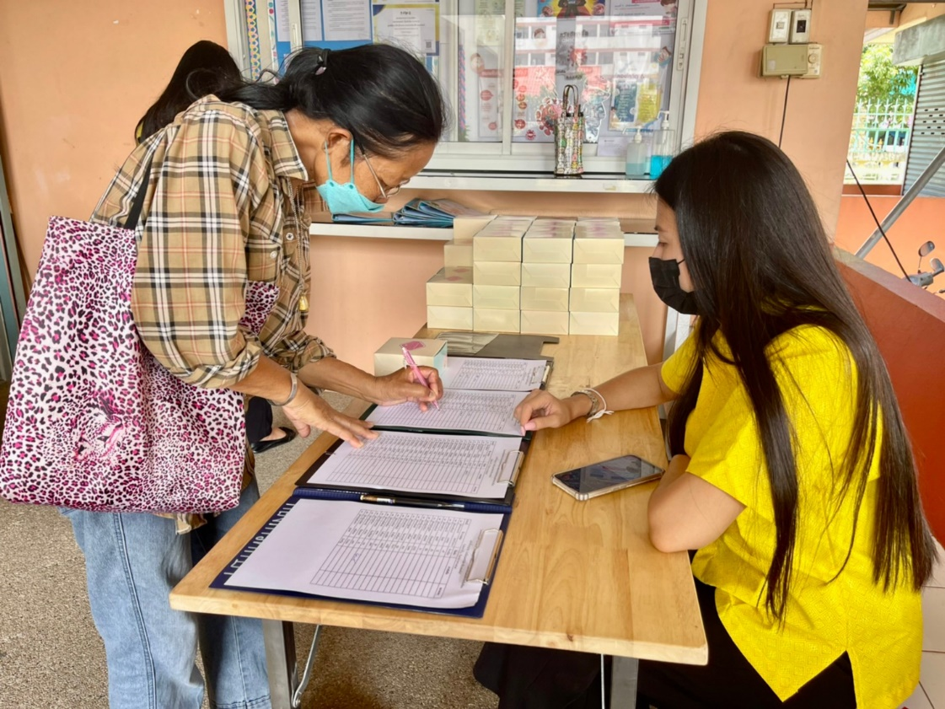

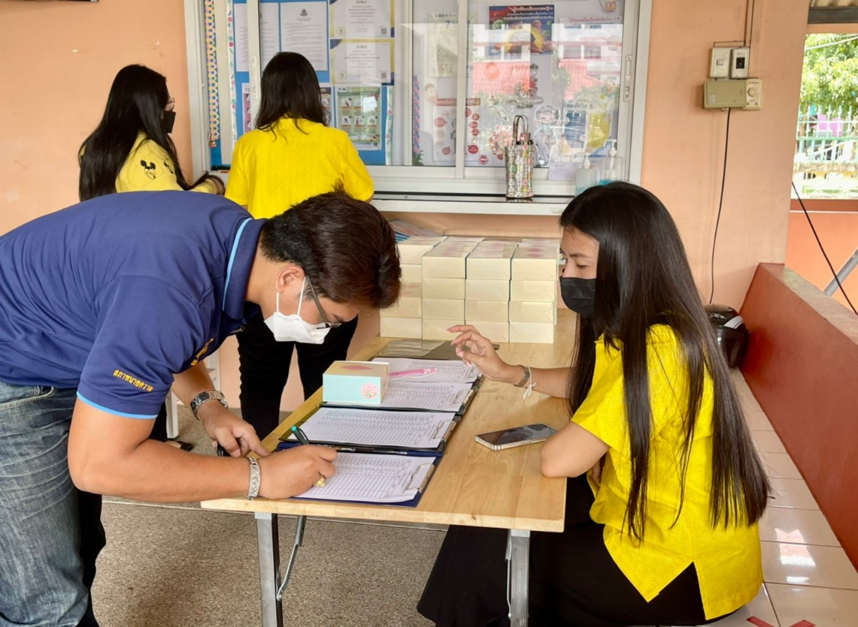
ผู้ปกครองลงทะเบียนเข้าร่วมโครงการ พร้อมรับอาหารว่างและเครื่องดื่ม
เรียน

ภาพกิจกรรม
โครงการส่งเสริมสุขภาพช่องปากในเด็กเล็กและเด็กก่อนวัยเรียน
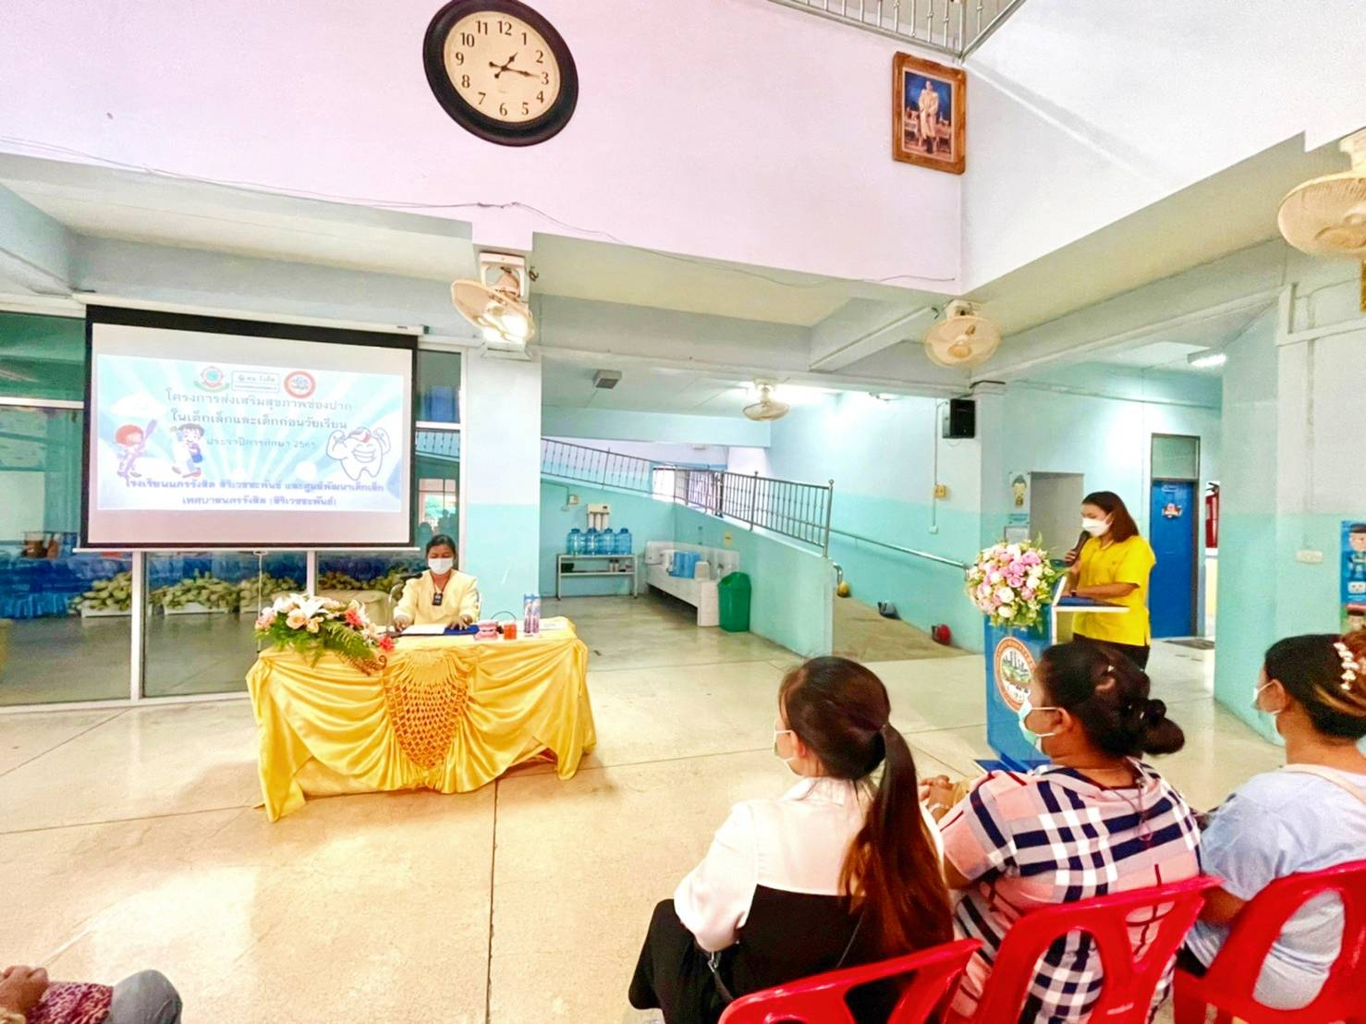

กล่าวรายงานวัตถุประสงค์ของ โครงการส่งเสริมสุขภาพช่องปากในเด็กเล็กและเด็กก่อนวัยเรียน โดย นางสาวพรสุดา เปียนขุนทด

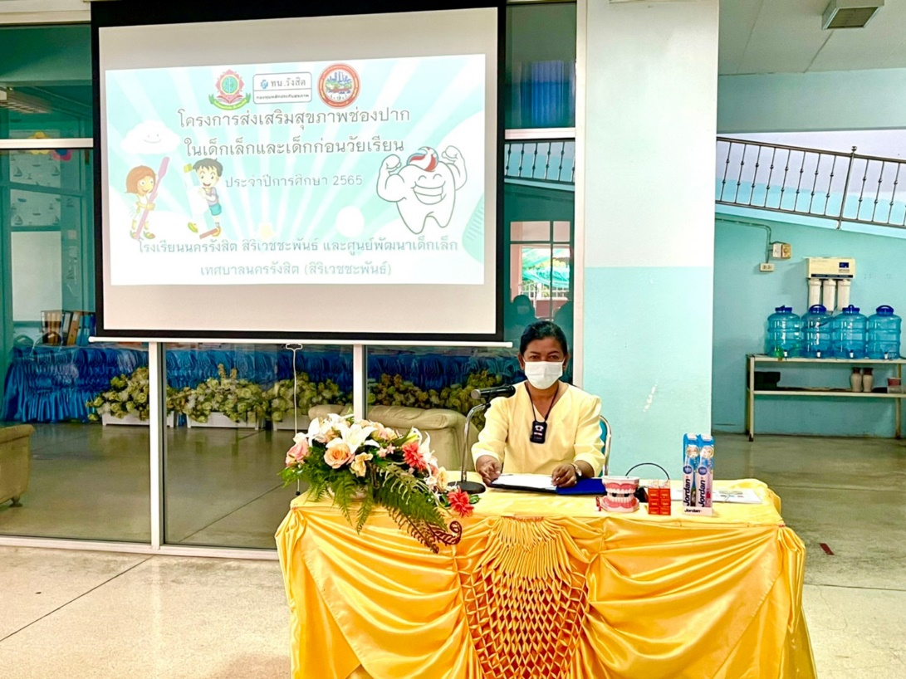

นางสาวศรินทิพย์ วัชฤทธิ์ ผู้อำนวยการสถานศึกษา ประธานในพิธีกล่าวเปิดงาน โครงการส่งเสริมสุขภาพช่องปากในเด็กเล็กและเด็กก่อนวัยเรียน

ภาพกิจกรรม
โครงการส่งเสริมสุขภาพช่องปากในเด็กเล็กและเด็กก่อนวัยเรียน
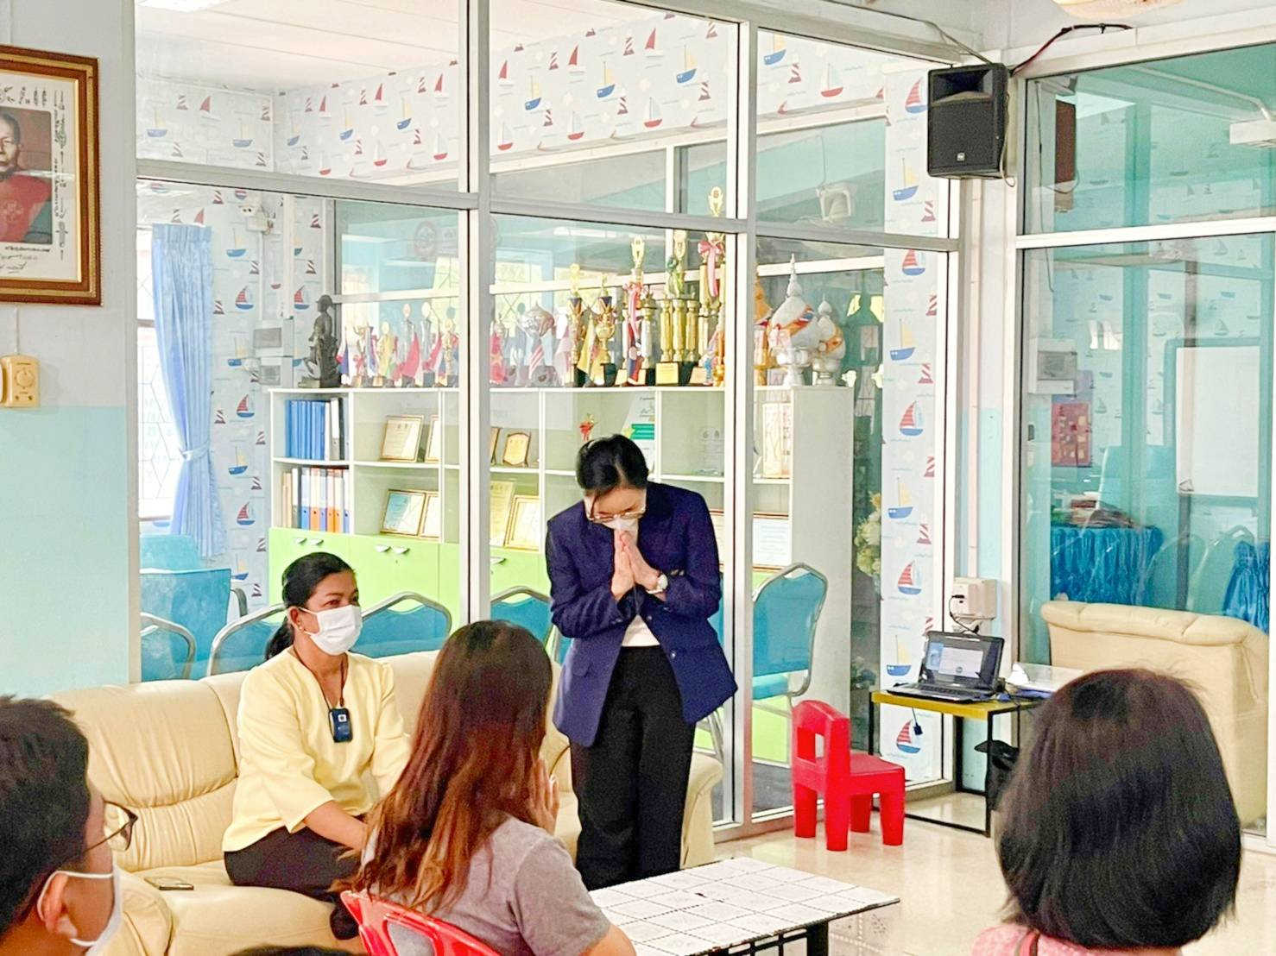

กล่าวแนะนำท่านวิทยากร ทพญ.สุนิธิ เธียระวิบูลย์ ทันตแพทย์ชำนาญการพิเศษ โรงพยาบาลประชาธิปัตย์

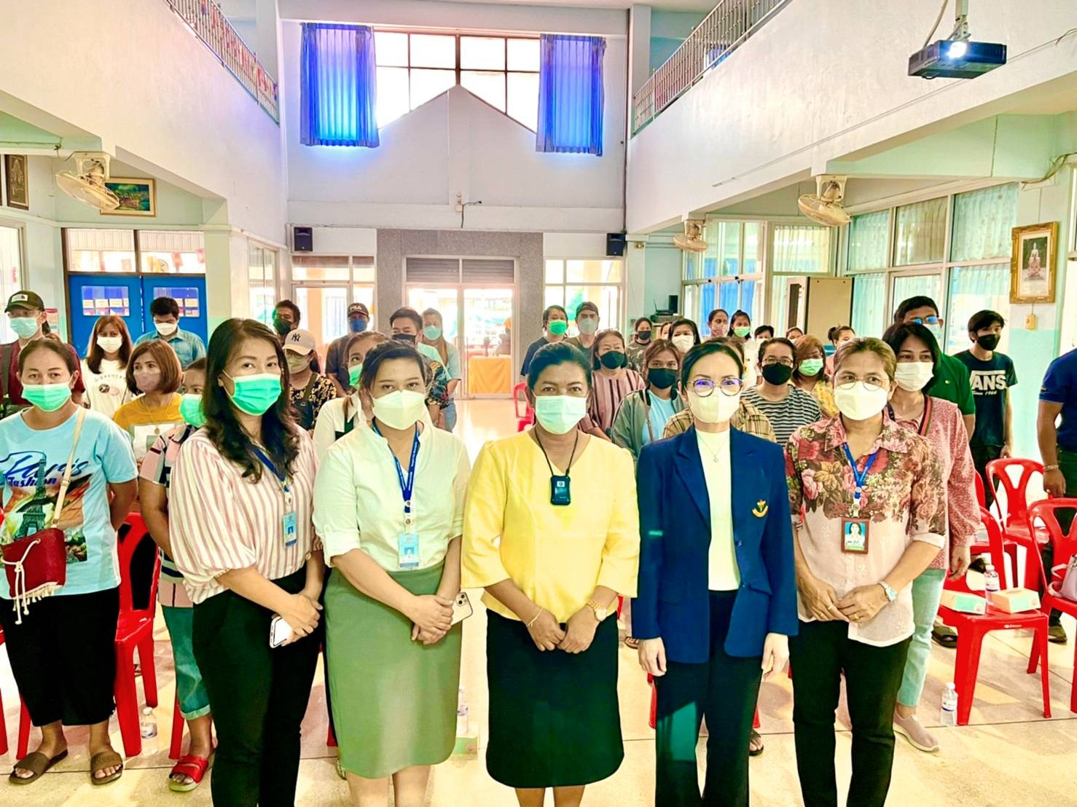

นางสาวศรินทิพย์ วัชฤทธิ์ ผู้อำนวยการสถานศึกษา ท่านวิทยากร เจ้าหน้าที่กองสาธารณสุขและสิ่งแวดล้อม พร้อมทั้งผู้ปกครอง ร่วมถ่ายภาพพร้อมกัน

ภาพกิจกรรม
โครงการส่งเสริมสุขภาพช่องปากในเด็กเล็กและเด็กก่อนวัยเรียน
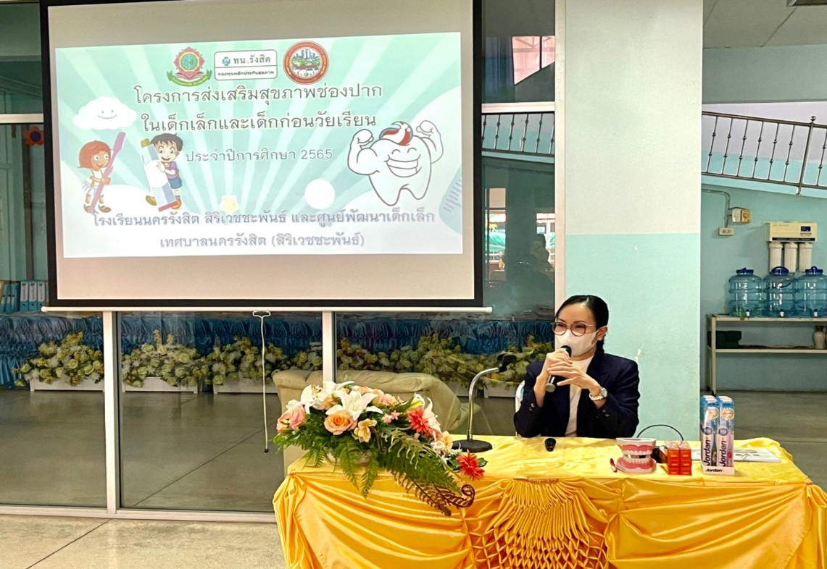

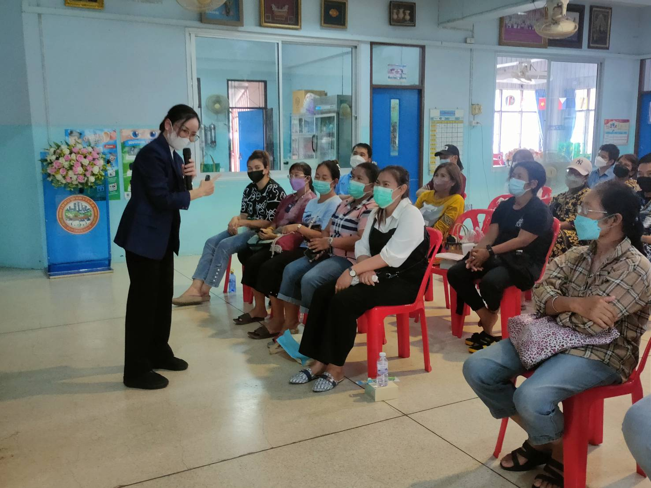

ท่านวิทยากรเริ่มบรรยาย อบรมให้ความรู้ สร้างความเข้าใจในการส่งเสริมสุขภาพช่องปากในเด็กเล็กและเด็กก่อนวัยเรียน แก่ผู้ปกครองที่มาเข้าร่วมอบรม

ภาพกิจกรรม
โครงการส่งเสริมสุขภาพช่องปากในเด็กเล็กและเด็กก่อนวัยเรียน
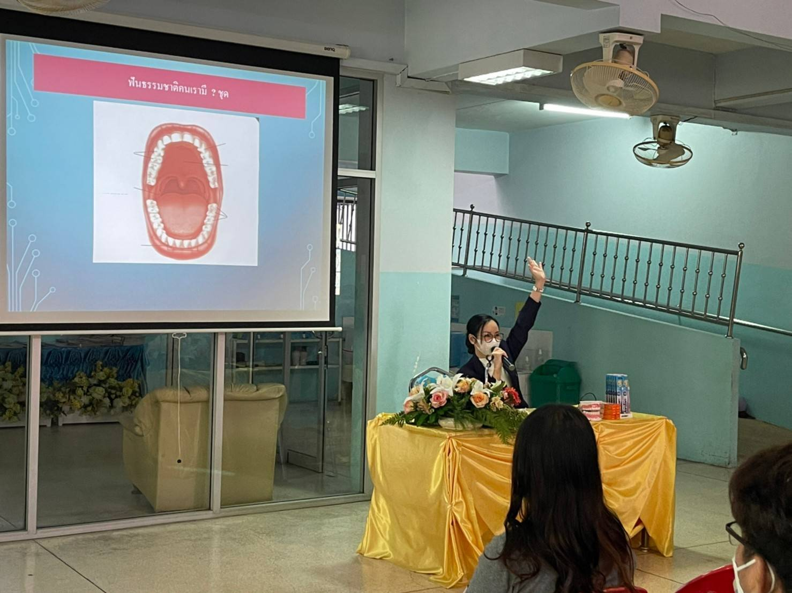

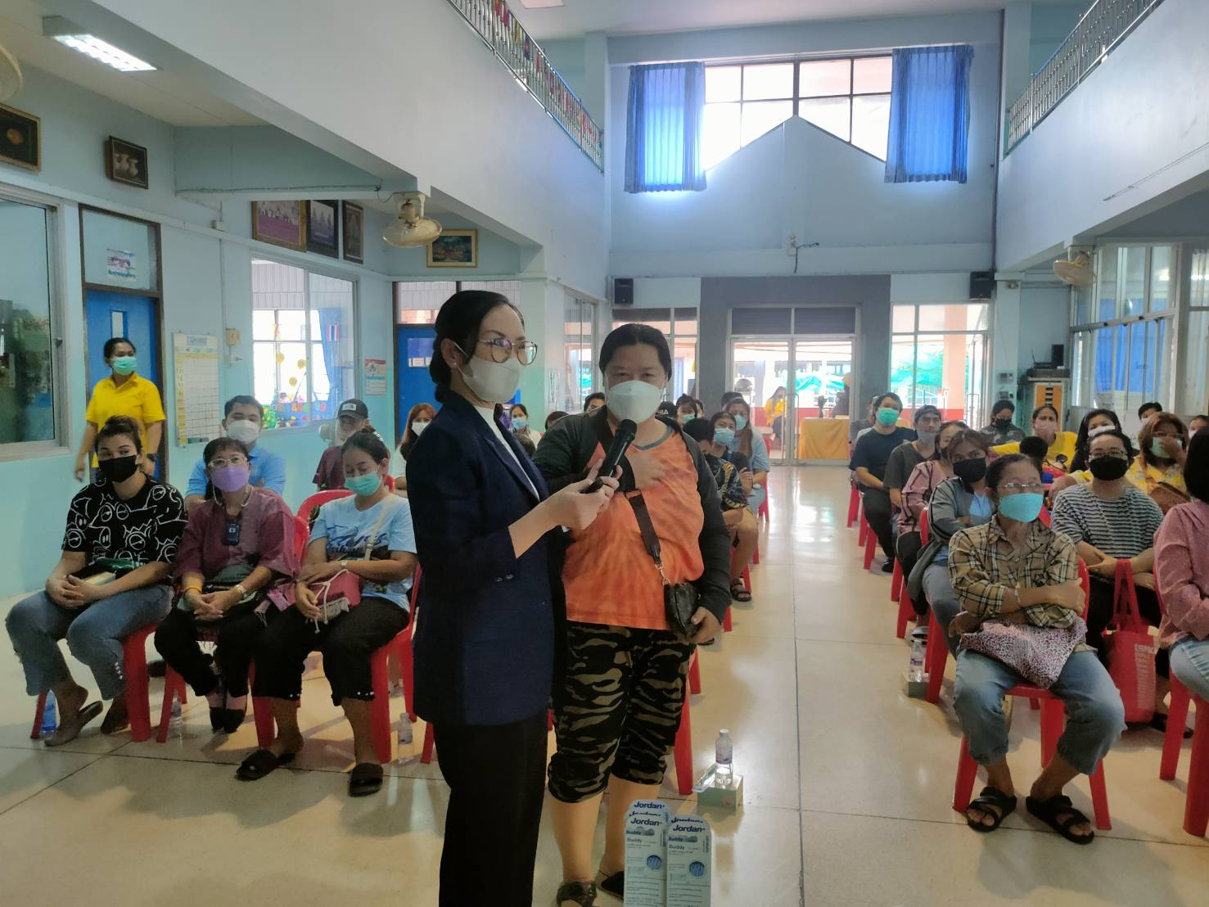

ผู้ปกครองร่วมแสดงความคิดเห็น และตอบคำถามหลังจากได้รับความรู้จากการอบรม

ภาพกิจกรรม
โครงการส่งเสริมสุขภาพช่องปากในเด็กเล็กและเด็กก่อนวัยเรียน
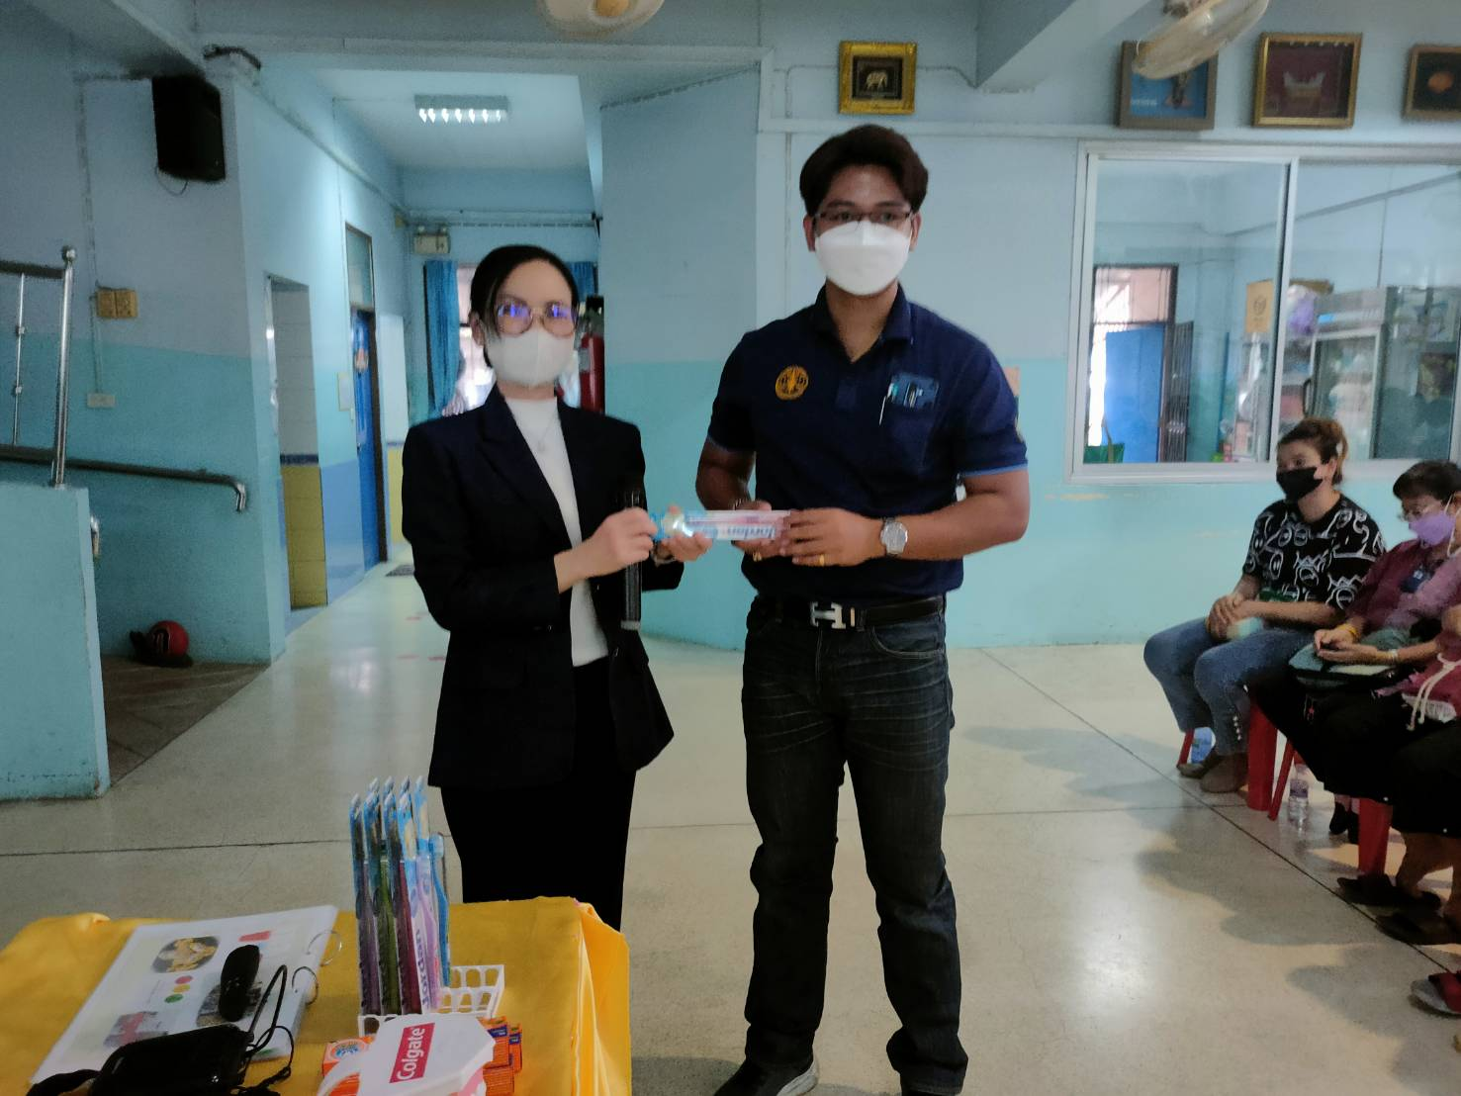

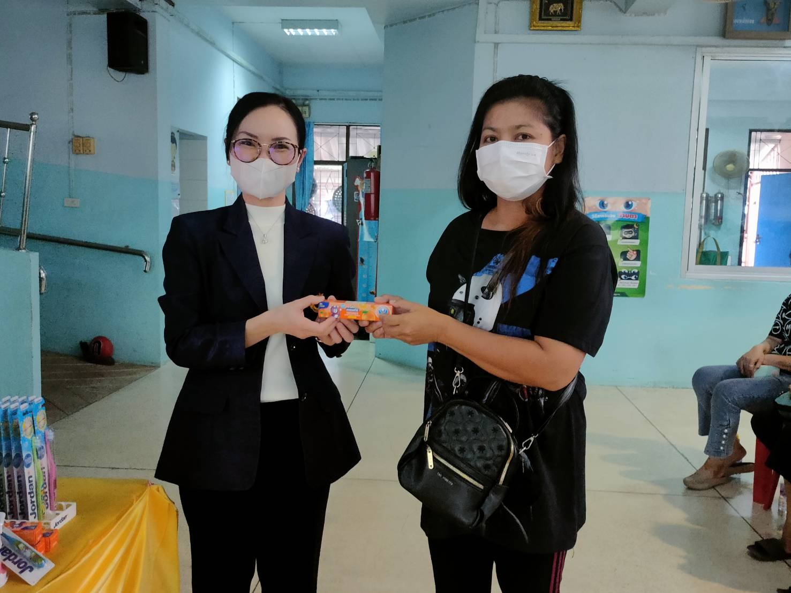

แจกรางวัลให้แก่ผู้ปกครอง ที่ตอบคำถามหลังจากได้รับความรู้จากการอบรม

ภาพกิจกรรม
โครงการส่งเสริมสุขภาพช่องปากในเด็กเล็กและเด็กก่อนวัยเรียน
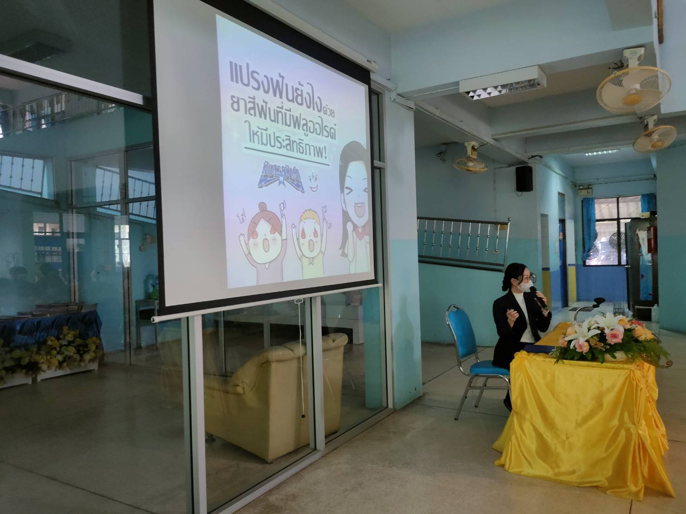

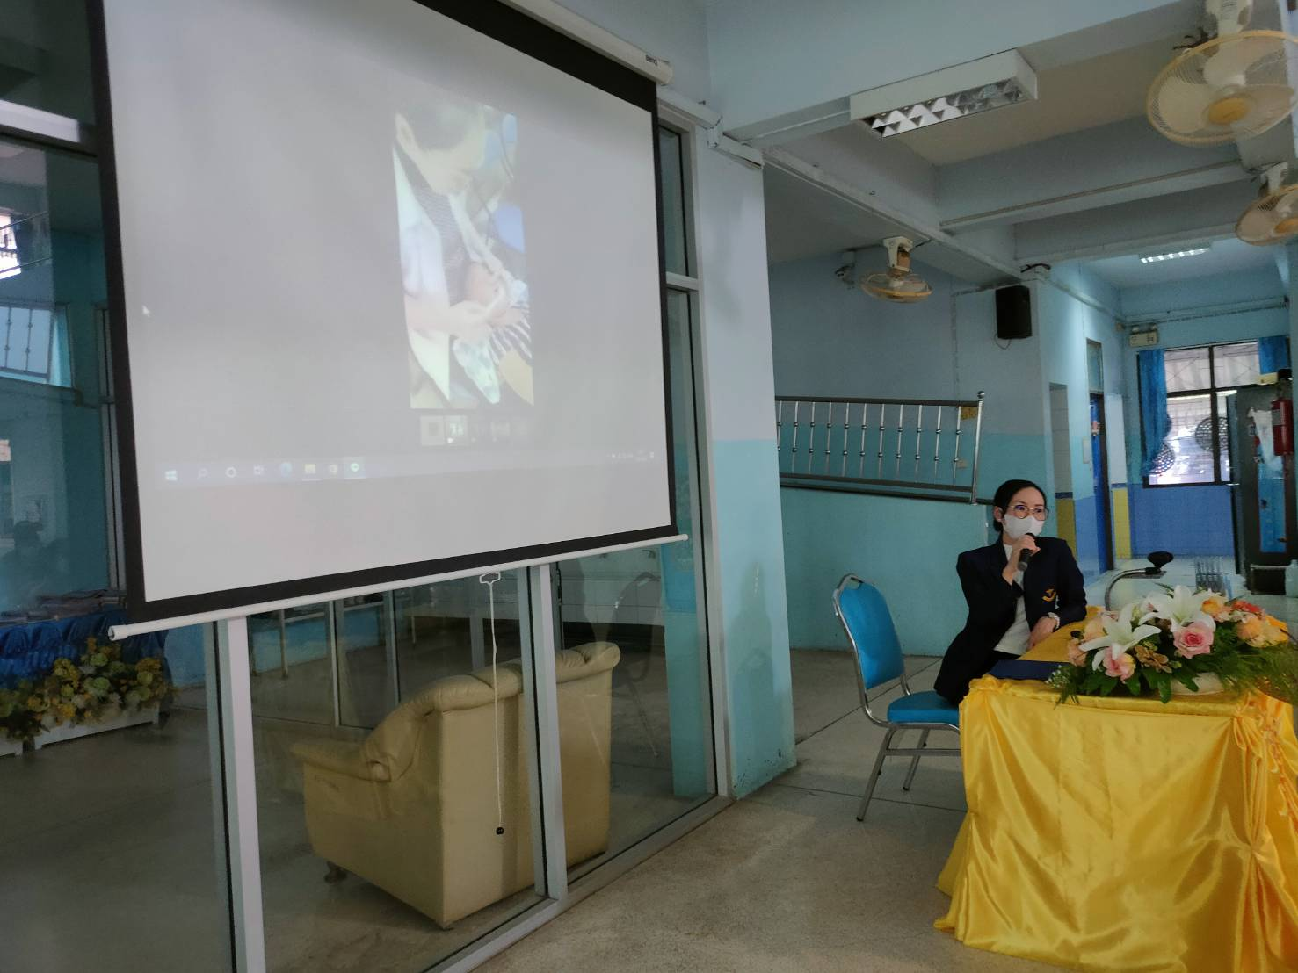

ท่านวิทยากรสอนและสาธิต วิธีการแปรงฟันที่ถูกวิธี การแปรงฟันแห้งให้กับเด็กเล็ก และเด็กก่อนวัยเรียน

ภาพกิจกรรม
โครงการส่งเสริมสุขภาพช่องปากในเด็กเล็กและเด็กก่อนวัยเรียน
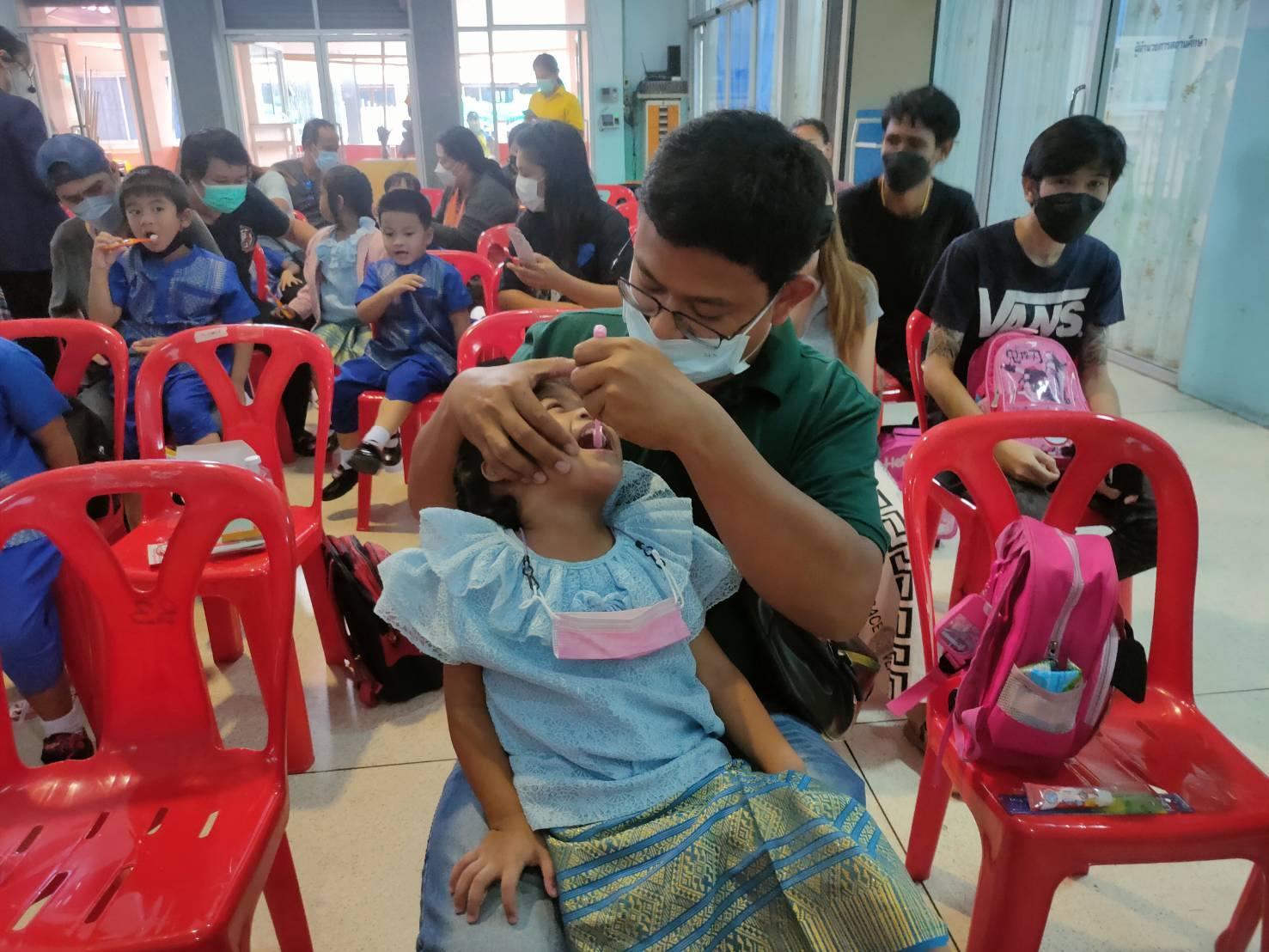

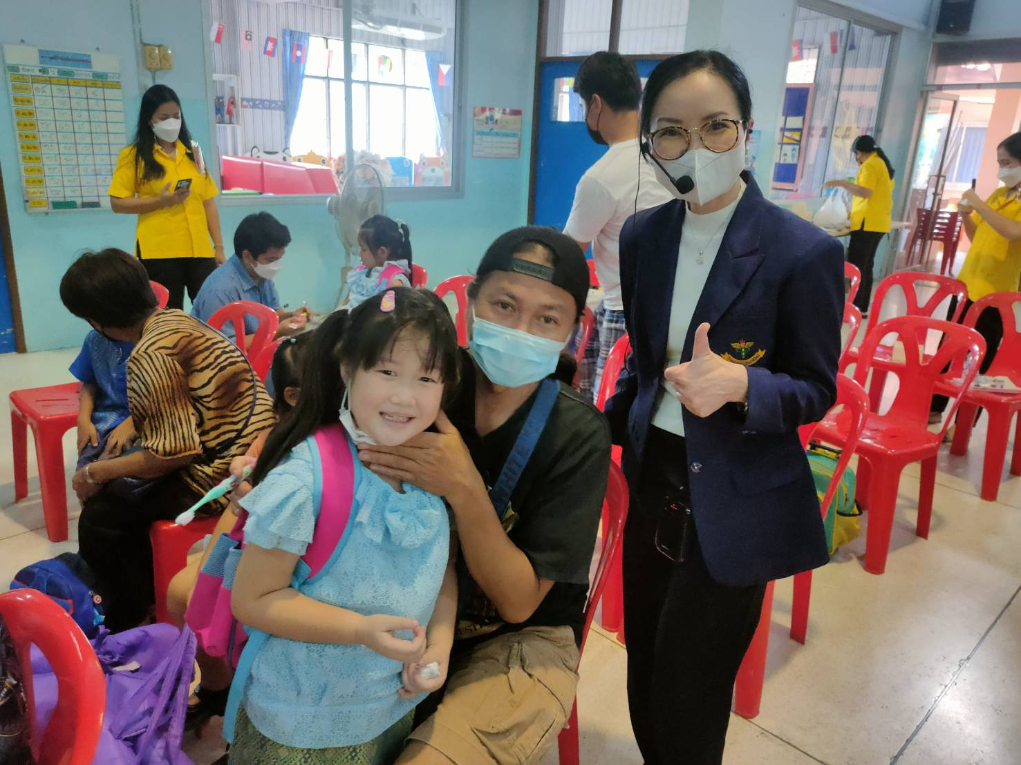

ผู้ปกครองทดลองแปรงฟันแห้งให้กับเด็กเล็กละเด็กก่อนวัยเรียน





รายงานผล
โครงการส่งเสริมสุขภาพช่องปากในเด็กเล็กและเด็กก่อนวัยเรียน
ประจำปีการศึกษา 2565

โรงเรียนนครรังสิต สิริเวชชะพันธ์
สังกัดกองการศึกษา เทศบาลนครรังสิต

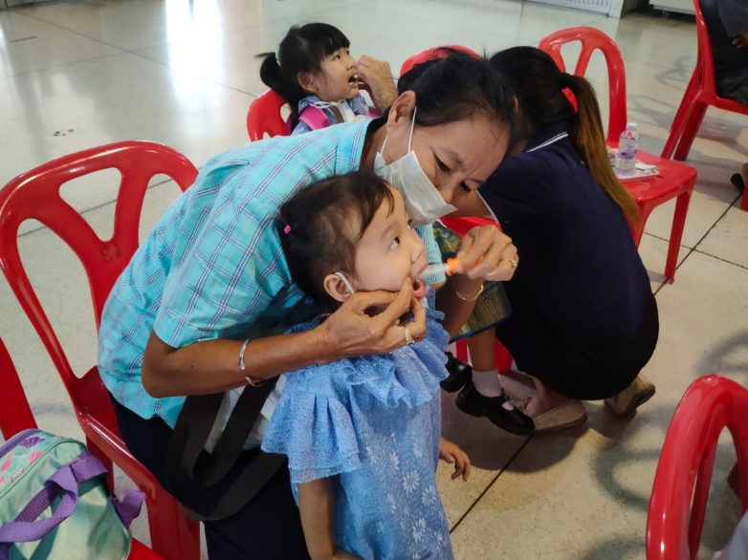
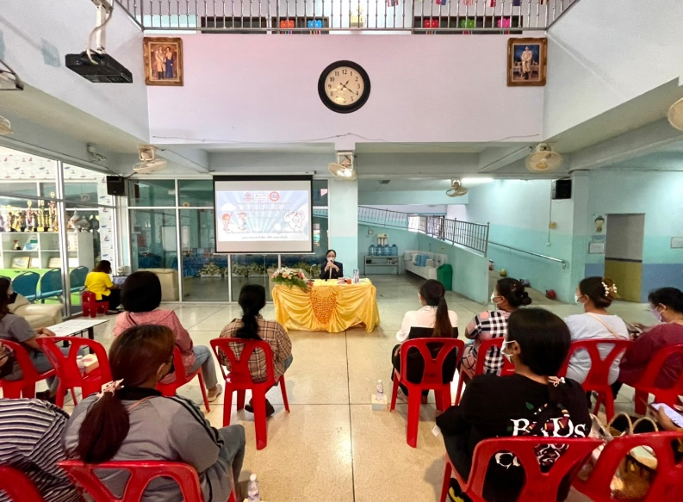

ภาพกิจกรรม
โครงการส่งเสริมสุขภาพช่องปากในเด็กเล็กและเด็กก่อนวัยเรียน
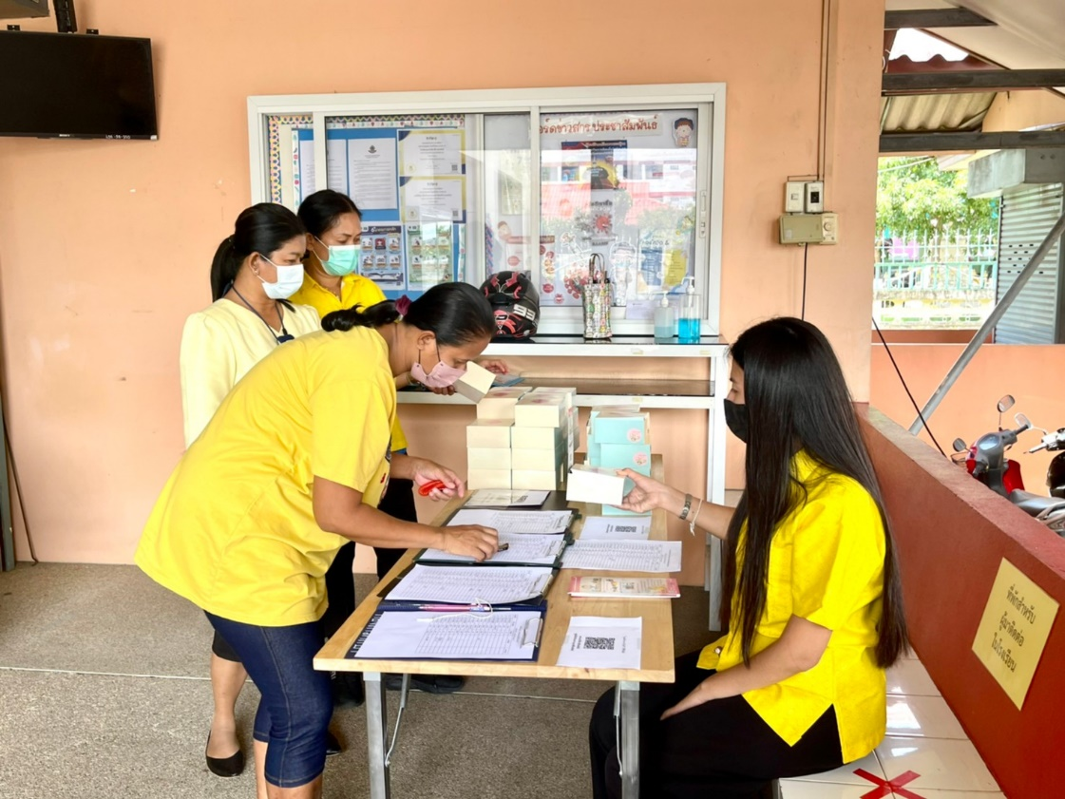

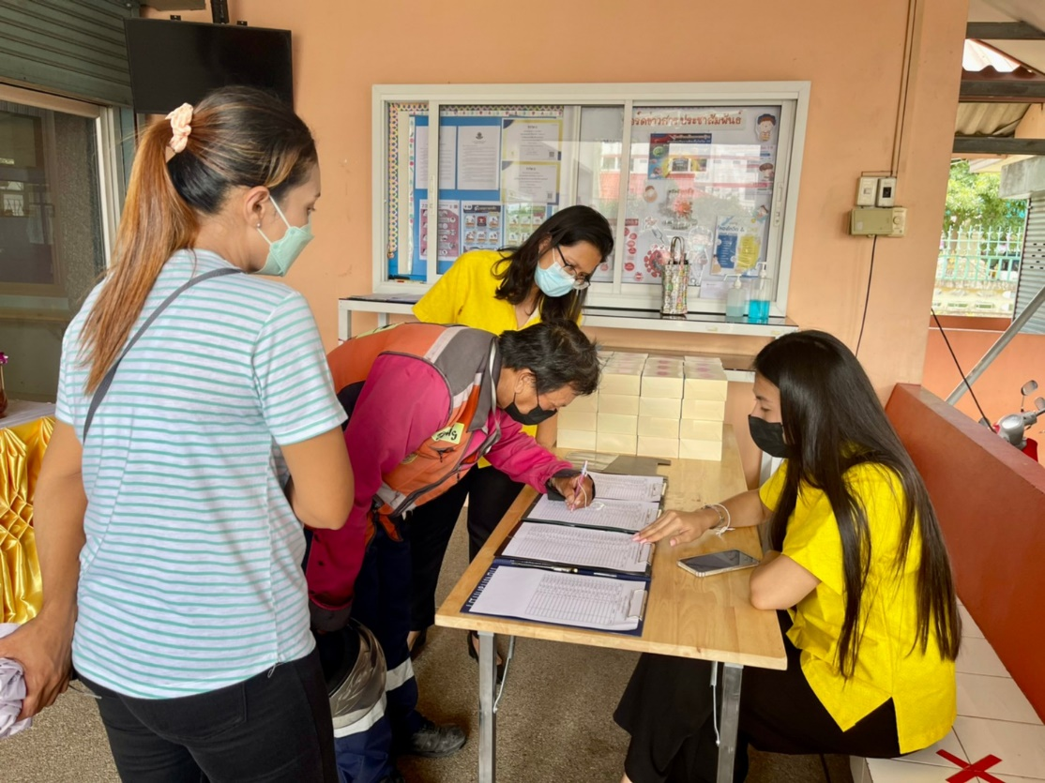
ผู้ปกครองลงทะเบียนเข้าร่วมโครงการ พร้อมรับอาหารว่างและเครื่องดื่ม
เรียน

ภาพกิจกรรม
โครงการส่งเสริมสุขภาพช่องปากในเด็กเล็กและเด็กก่อนวัยเรียน
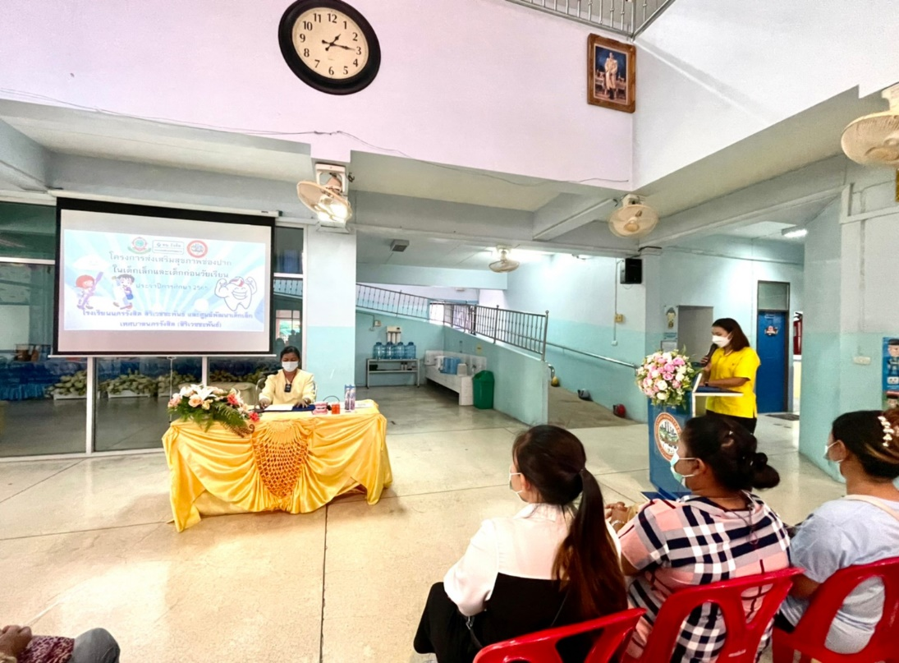

กล่าวรายงานวัตถุประสงค์ของ โครงการส่งเสริมสุขภาพช่องปากในเด็กเล็กและเด็กก่อนวัยเรียน โดย นางสาวพรสุดา เปียนขุนทด

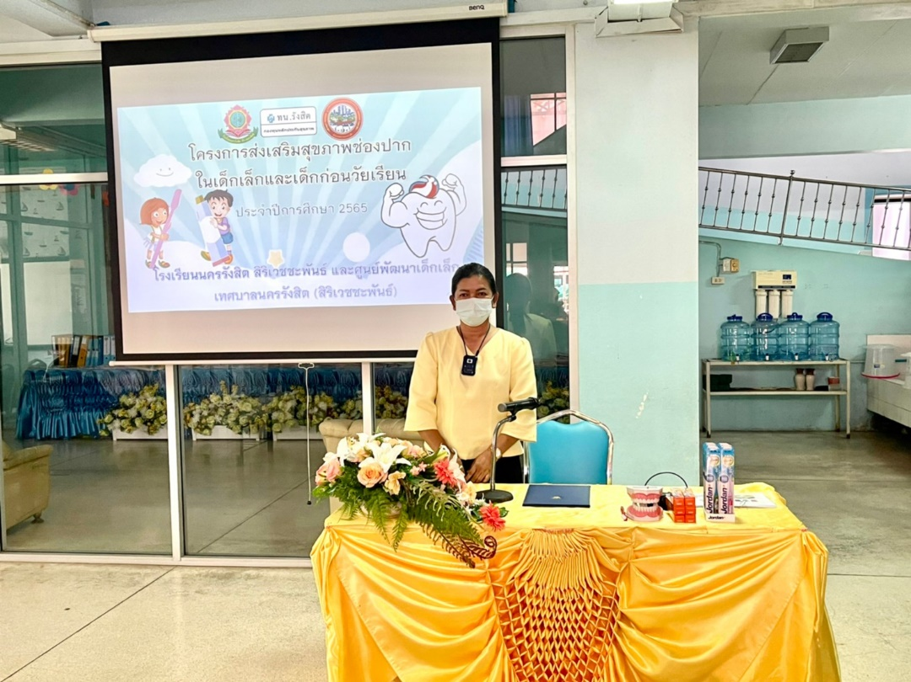

นางสาวศรินทิพย์ วัชฤทธิ์ ผู้อำนวยการสถานศึกษา ประธานในพิธีกล่าวเปิดงาน โครงการส่งเสริมสุขภาพช่องปากในเด็กเล็กและเด็กก่อนวัยเรียน

ภาพกิจกรรม
โครงการส่งเสริมสุขภาพช่องปากในเด็กเล็กและเด็กก่อนวัยเรียน

กล่าวแนะนำท่านวิทยากร ทพญ.สุนิธิ เธียระวิบูลย์ ทันตแพทย์ชำนาญการพิเศษ โรงพยาบาลประชาธิปัตย์

นางสาวศรินทิพย์ วัชฤทธิ์ ผู้อำนวยการสถานศึกษา ท่านวิทยากร เจ้าหน้าที่กองสาธารณสุขและสิ่งแวดล้อม พร้อมทั้งผู้ปกครอง ร่วมถ่ายภาพพร้อมกัน

ภาพกิจกรรม
โครงการส่งเสริมสุขภาพช่องปากในเด็กเล็กและเด็กก่อนวัยเรียน
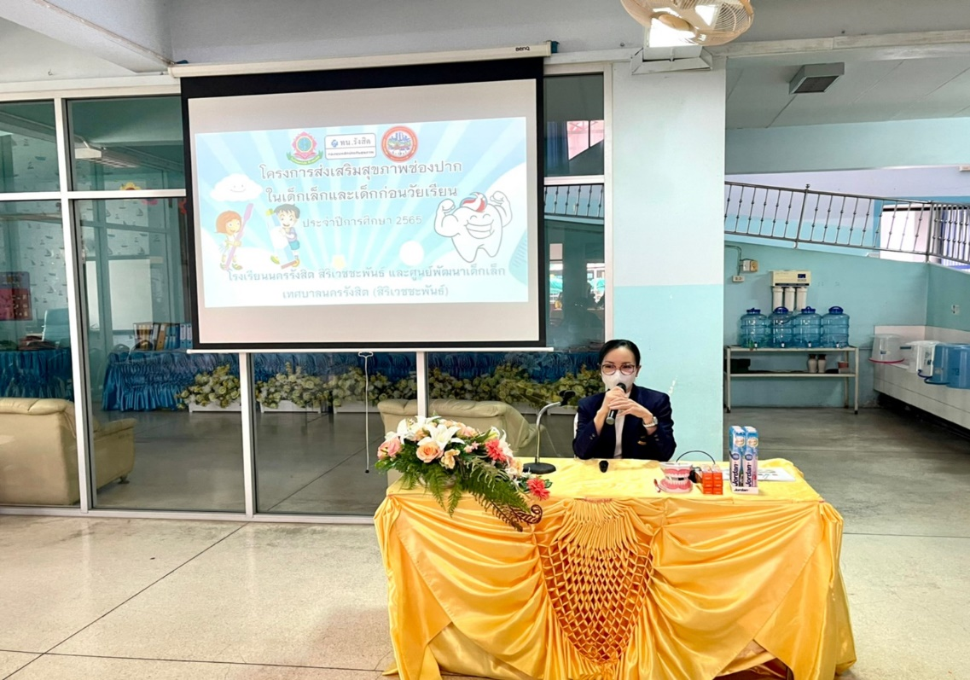

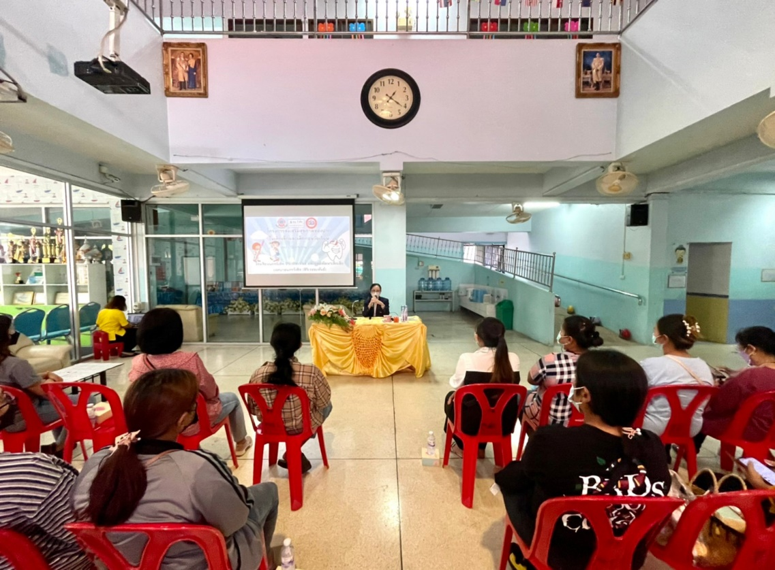

ท่านวิทยากรเริ่มบรรยาย อบรมให้ความรู้ สร้างความเข้าใจในการส่งเสริมสุขภาพช่องปากในเด็กเล็กและเด็กก่อนวัยเรียน แก่ผู้ปกครองที่มาเข้าร่วมอบรม

ภาพกิจกรรม
โครงการส่งเสริมสุขภาพช่องปากในเด็กเล็กและเด็กก่อนวัยเรียน

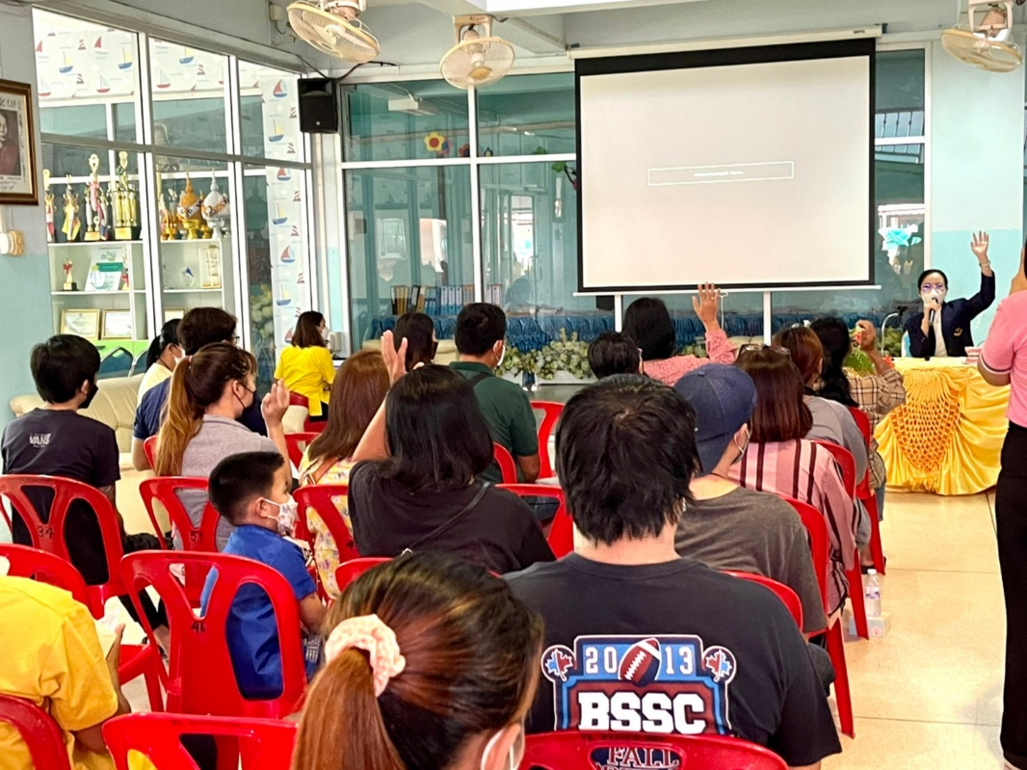

ผู้ปกครองร่วมแสดงความคิดเห็น และตอบคำถามหลังจากได้รับความรู้จากการอบรม

ภาพกิจกรรม
โครงการส่งเสริมสุขภาพช่องปากในเด็กเล็กและเด็กก่อนวัยเรียน
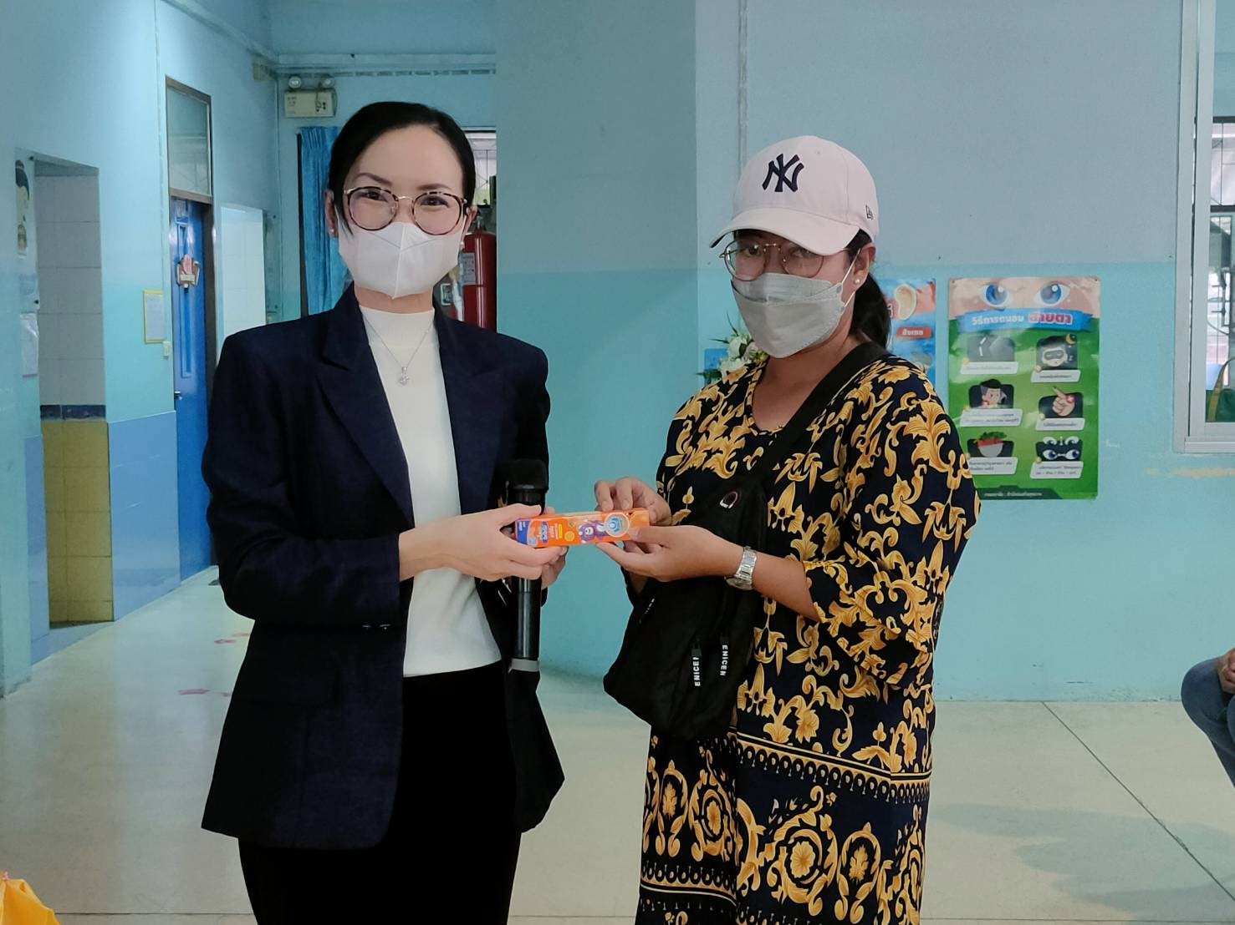

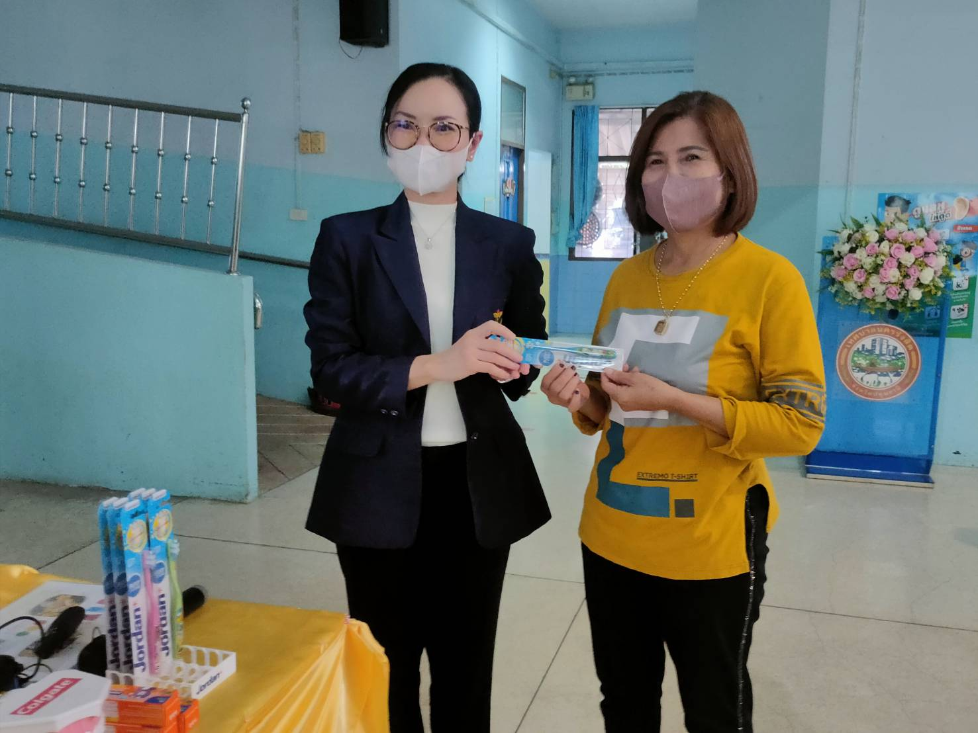

แจกรางวัลให้แก่ผู้ปกครอง ที่ตอบคำถามหลังจากได้รับความรู้จากการอบรม

ภาพกิจกรรม
โครงการส่งเสริมสุขภาพช่องปากในเด็กเล็กและเด็กก่อนวัยเรียน

ท่านวิทยากรสอนและสาธิต วิธีการแปรงฟันที่ถูกวิธี การแปรงฟันแห้งให้กับเด็กเล็ก และเด็กก่อนวัยเรียน

ภาพกิจกรรม
โครงการส่งเสริมสุขภาพช่องปากในเด็กเล็กและเด็กก่อนวัยเรียน
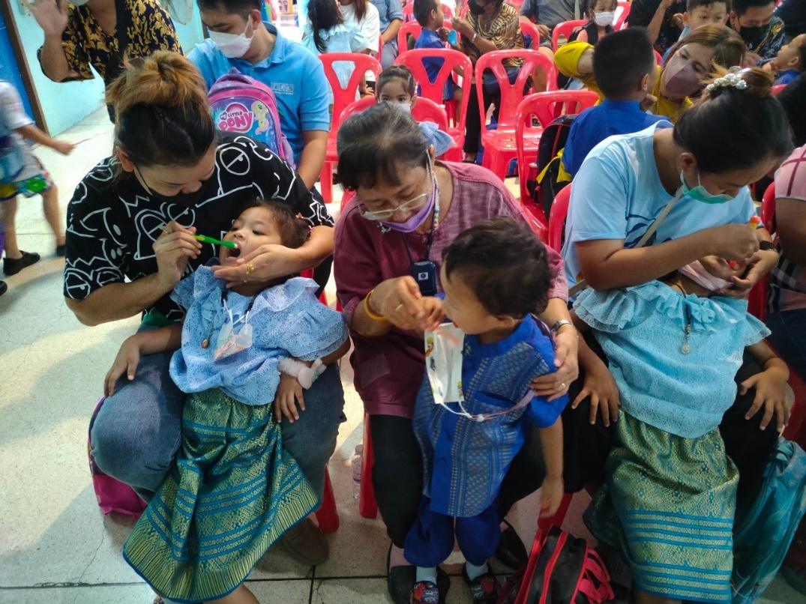

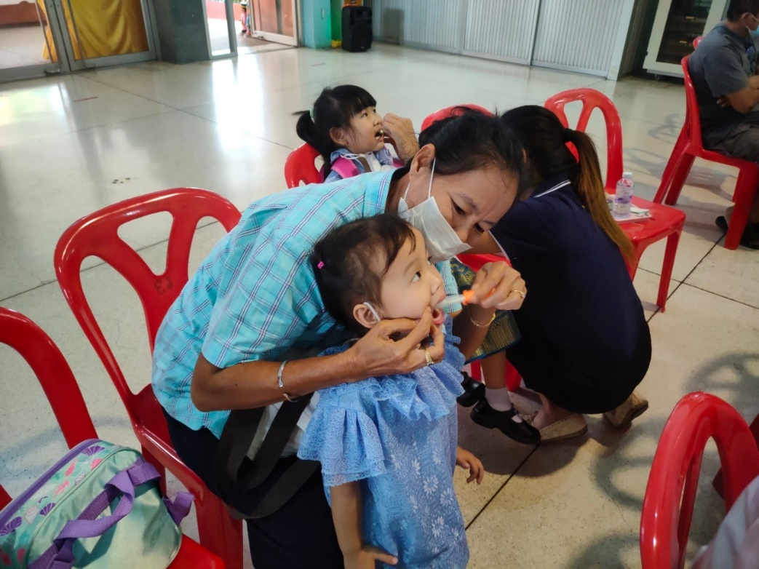

ผู้ปกครองทดลองแปรงฟันแห้งให้กับเด็กเล็กละเด็กก่อนวัยเรียน

